Мы сильнее, когда #МЫВМЕСТЕ
21.05.2025
Мы сильнее, когда #МЫВМЕСТЕ
Успевайте подать заявку на Международную Премию #МЫВМЕСТЕ до 23 июня!
Премия объединяет миллионы людей, которые помогают друг другу, делают мир вокруг лучше и добрее. #МЫВМЕСТЕ - это комьюнити неравнодушных людей по всему миру, лучшие практики и эффективные инструменты для обучения и развития.
Кто может принять участие в Премии?
Добровольцы, наставники, НКО, компании, органы власти.
В юбилейный сезон — новые номинации и новые возможности для поддержки ваших социальных проектов.
Номинация «Устойчивое будущее» - за вклад в охрану природы и развитие окружающей среды, «Поколение добра» - для поддержки социальных проектов, реализуемых молодыми людьми от 14 до 17 лет. «Вместе сильнее» - за реализацию совместных социальных проектов между государством, НКО, бизнесом и СМИ.
Расширена номинация «Герои нашего времени», присуждаемая за поддержку участников СВО и социализацию военных, – теперь она включает проекты по сохранению памяти о Великой Отечественной войне и помощи ветеранам.
Что получат победители Премии?
· Национальное и международное признание
· Возможности для масштабирования своих проектов
· Помощь экспертов и наставников, участие в программах акселерации
· Участие в ПМЭФ и других событиях
· Путешествие по регионам России
· Медиаподдержку и продвижение
И еще множество преференций от партнеров!
Подавайте заявки на премия.мывместе.рф и заявляйте о себе на всю страну!
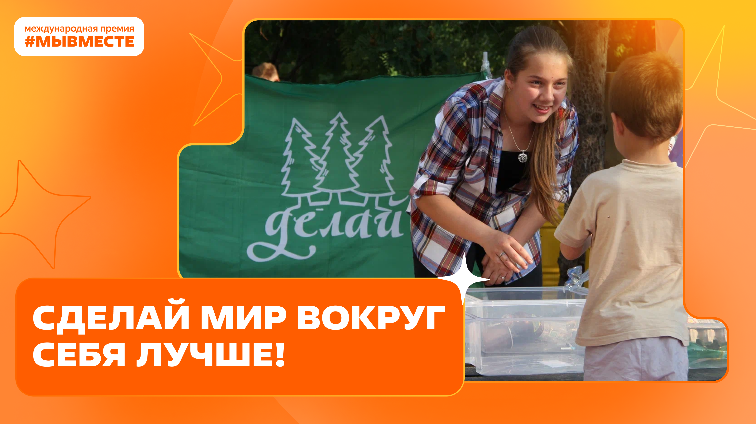

Адрес страницы: http://mgpss.mos.ru/presscenter/news/detail/12979776.html
ГКУ «Московская городская поисково-спасательная служба на водных объектах»

